Лекия 2-5 Аксонометрия
Аксонометрия – это метод построения наглядных изображений предметов в одной плоскости. ГОСТ 2.317-69 предусматривает несколько видов аксонометрических проекций в зависимости от расположения осей X, Y, Z между собой.
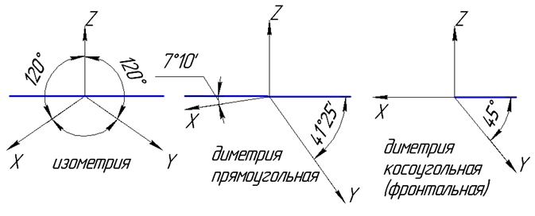
1. Прямоугольная изометрия
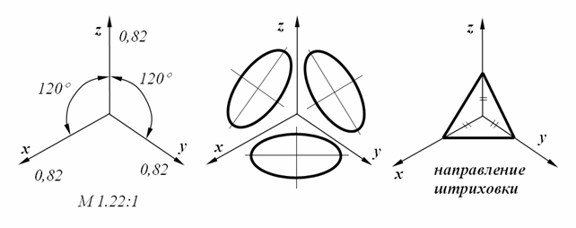
Большая ось овала всегда перпендикулярна оси, которая отсутствует в данной плоскости.

Построение овала в изометрии
Овал – это кривая, состоящая из дуг окружностей позволяющая упрощенно изображать эллипсы в стандартных аксонометрических проекциях.
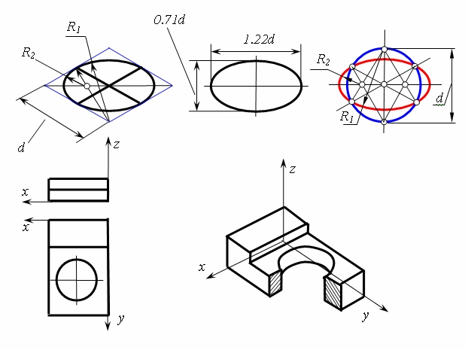
2. Прямоугольная диметрия.
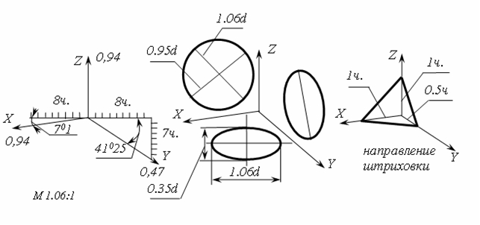
Построение овала в прямоугольной диметрии.
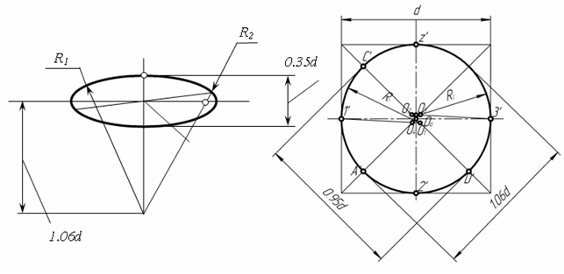
Аксонометрические проекции применяются как наглядные изображения. Таковыми являются изображения куба.
Аксонометрические проекции образуются проецированием предмета параллельными лучами вместе с системой координатных осей на плоскость аксонометрической проекции. Координатные оси проецируются при этом в аксонометрические оси, а предмет – в аксонометрическое изображение.
Отложенные по координатным осям натуральные масштабы проецируются в аксонометрические масштабы, а отношения аксонометрических масштабов к натуральным называют показателями искажения по аксонометрическим осям.
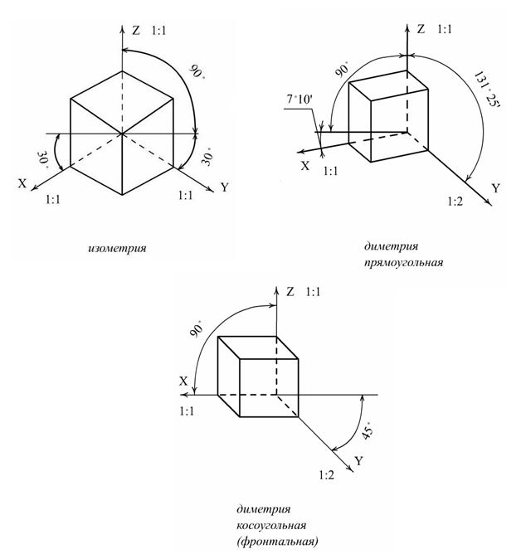
Прямоугольные аксонометрические проекции делятся на изометрические, когда показатели искажения одинаковы по всем трём осям, и диметрические, когда показатели искажения одинаковы только по двум осям. На рисунке показана также распространённая косоугольная аксонометрическая проекция куба – фронтальная диметрия.
В прямоугольной аксонометрии:
Углы между аксонометрическими осями всегда тупые (в изометрии они равны 120°, а в диметрии между осями Х и У – 97°10', а между осью У и двумя другими – 131°25').
Сумма квадратов показателей искажения по аксонометрическим осям равна двум.
Показатели искажения по осям в изометрии равны 0,82, а в диметрии показатели искажения по двум осям равны 0,94 и по оси У – 0,47.
В практике разрешается применять кроме нормальных, приведённые аксонометрические проекции, показатели искажения у которых округляются соответственно до 1 и 0,5, форма изображения от этого не изменяется, лишь несколько увеличивается его величина.
Окружность в аксонометрии изображается эллипсом (рисунок 32). Если плоскость окружности параллельна координатной, то большая ось аксонометрического эллипса в прямоугольной аксонометрии всегда перпендикулярна аксонометрической оси, не входящей в плоскость окружности, в нормальной аксонометрии величина большой оси эллипса равна диаметру d окружности , величина малой оси равна в изометрии – 0,58d, в диметрии – 0,33d (0,9d). В приведённой изометрии величина большой оси эллипса равна – 1,22d, а малой оси – 0,72 d; в приведённой диметрии соответственно – 1,06d и 0,35d (0,94d).
Разрешается эллипсы заменять аксонометрическими овалами, более простыми в построении.
